// Để nối hai bảng lại với nhau thì nên chỉ có một đường nối duy nhất giữa các khóa chính và khóa ngoại tránh bị lỗi
// trong Model hai class join vs nhau thì Class này chứa Navigation của class kia và ngược lại để có thể join table theo hai chiều.
// Navigation property = 1 thuộc tính trong model C# để EF Core biết và để bạn đi từ Class này sang Class kia để join vs nhau và xác định quan hệ Quan hệ (1-1,1-n ,n-n) thông qua khóa chính , khóa ngoại
//Tên khóa ngoại : bằng tên biến Navigation property + Id
// Navigation Property : cho biết khóa ngoại tham chiếu đến bảng nào
// Quan hệ 1-1 hay 1-N : 1 và N nằm bên phải đại điện bảng tới được
Nối thông qua khóa chính và khóa ngoại

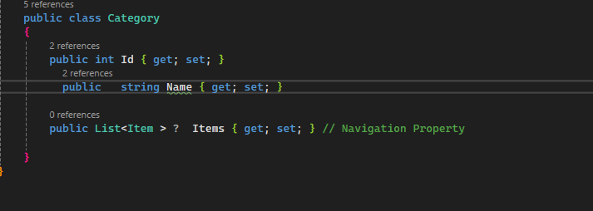
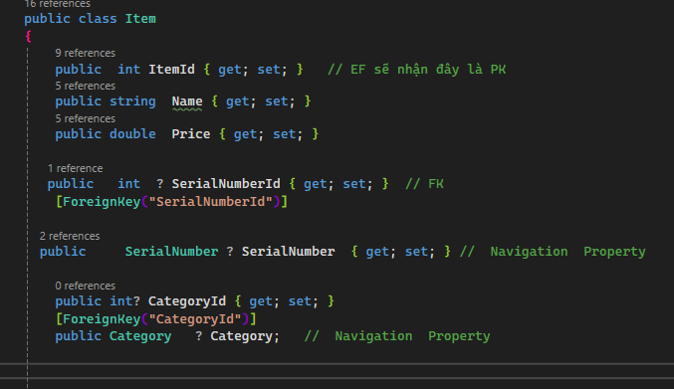

Item.cs (1-1 với SerialNumber) // quan hệ 1- 1 chuẩn
- Mỗi bản ghi ở bảng A chỉ liên kết với 1 bản ghi ở bảng B và ngược lại.
public class Item
{
[Key]
public int ItemId { get; set; } // Khóa chính
public string Name { get; set; }
public decimal Price { get; set; }

// Navigation property: 1 Item chỉ có 1 SerialNumber
public SerialNumber ? SerialNumber { get; set; }
}
SerialNumber.cs
public class SerialNumber
{
[Key]
public int SerialNumberId { get; set; } // Khóa chính
public string Code { get; set; } // Serial code

// Khóa ngoại
public int ItemId { get; set; }

// Navigation property
[ForeignKey("ItemId")]
public Item Item { get; set; }
}

🔹 Giải thích
- Item chỉ có một SerialNumber → mối quan hệ 1-1
- SerialNumber vẫn có ItemId làm khóa ngoại → liên kết với Item

SQL (1-1)
CREATE TABLE Item (
ItemId INT PRIMARY KEY,
Name NVARCHAR(100),
Price DECIMAL(18,2)
);

CREATE TABLE SerialNumber (
SerialNumberId INT PRIMARY KEY,
Code NVARCHAR(50),
ItemId INT UNIQUE, -- UNIQUE để đảm bảo 1-1
FOREIGN KEY (ItemId) REFERENCES Item(ItemId)
);

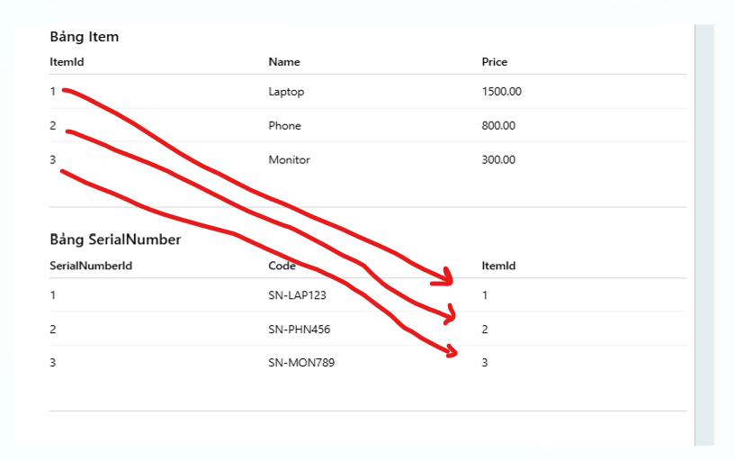

Result join
Var items = _context .Item .Include (s=> s.SerialNumber)

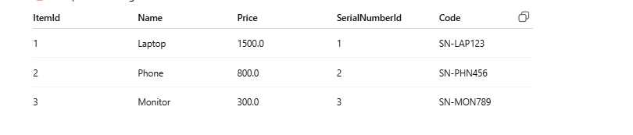

-----------------------------------------------------------------------------------------------------------------
------------------------------------------------------------------------------------------------------------------

Item.cs (1 - nhiều )
- Một bản ghi ở bảng A có thể liên kết với nhiều bản ghi ở bảng B, nhưng mỗi bản ghi ở bảng B chỉ liên kết với 1 bản ghi ở bảng A.
public class Item
{
[Key]
public int ItemId { get; set; } // Khóa chính
public string Name { get; set; }
public decimal Price { get; set; }

// Navigation property: 1 Item có nhiều SerialNumbers
public List<SerialNumber> ? SerialNumbers { get; set; } = new List<SerialNumber> () ;
}

public class SerialNumber
{
[Key]
public int SerialNumberId { get; set; } // Khóa chính
public string Code { get; set; } // Serial code

// Khóa ngoại
public int ItemId { get; set; }

// Navigation property
[ForeignKey("ItemId")]
public Item Item { get; set; }
}

SQL (1-nhiều )
CREATE TABLE Item (
ItemId INT PRIMARY KEY,
Name NVARCHAR(100),
Price DECIMAL(18,2)
);

CREATE TABLE SerialNumber (
SerialNumberId INT PRIMARY KEY,
Code NVARCHAR(50),
ItemId INT,
FOREIGN KEY (ItemId) REFERENCES Item(ItemId)
);

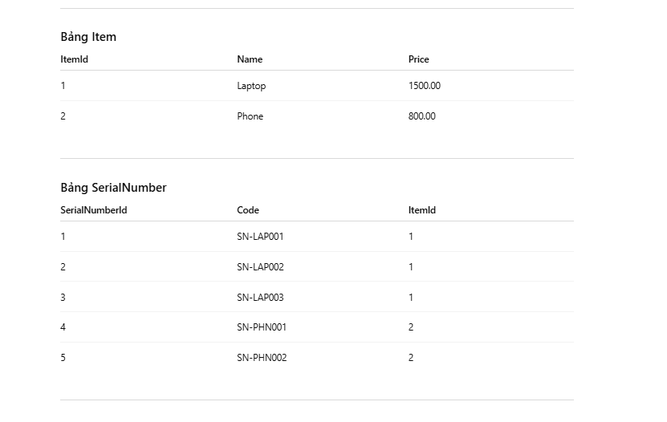

Many To Many (n-n) là sự kết hợp từ (1-n) và ( 1-n )
- Bảng A liên kết nhiều bản ghi với bảng B, và ngược lại.
public class Student
{
[Key]
public int Id { get; set; } // 🔑 Primary Key
public string Name { get; set; }

// Navigation property đến bảng trung gian Student_Course
public List<Student_Course> Student_Courses { get; set; } = new List<Student_Course>();
}

public class Course
{
[Key]
public int Id { get; set; } // 🔑 Primary Key
public string Name { get; set; }

// Navigation property đến bảng trung gian Student_Course
public List<Student_Course> Student_Courses { get; set; } = new List<Student_Course>();

}

public class Student_Course {

public int StudentId { get; set; } // 🔗 Khóa ngoại của Student_Course
public Student? Student { get; set; } // Navigation property

public int CourseId { get; set; } // 🔗 Khóa ngoại của Student_Course
public Course? Course { get; set; } // Navigation property

// 🔑 Primary Key (StudentId , CourseId )
}
- Thêm cái này vào DbContext để table Student_Course biết 🔑 Primary Key (StudentId , CourseId )

protected override void OnModelCreating(ModelBuilder modelBuilder)
{
modelBuilder.Entity<Student_Course>()
.HasKey(sc => new { sc.StudentId, sc.CourseId }); // PK composite
}

SQL
INSERT INTO Students ( Name) VALUES
( 'Alice'),
( 'Bob'),
( 'Carol');

INSERT INTO Courses ( CourseId, Name) VALUES
(101, 'Toán'),
(102, 'Vật lý'),
(103, 'Hóa học');

INSERT INTO Student_Courses (StudentId, CourseId) VALUES
(4, 101),
(5, 102),
(6, 101),
(6, 102),
(4, 103);
CREATE TABLE Student_Course (
StudentId INT NOT NULL,
CourseId INT NOT NULL,
PRIMARY KEY (StudentId, CourseId),
FOREIGN KEY (StudentId) REFERENCES Student(StudentId),
FOREIGN KEY (CourseId) REFERENCES Course(CourseId)
);

Student

StudentId Name // khóa chính StudentId
1 Alice
2 Bob
3 Carol

Course

CourseId Name // khóa chính CourseId
101 Toán
102 Vật lý
103 Hóa học

Student_Course // Table trung gian

StudentId CourseId // khóa chính (StudentId , CourseId )
1 101
1 102
2 101
3 102
3 103

StudentId | Khóa ngoại (Foreign Key) → trỏ đến Student(StudentId)

CourseId | Khóa ngoại (Foreign Key) → trỏ đến Course(CourseId)

(StudentId, CourseId) | Khóa chính (Primary Key) của bảng này
Cặp khóa chính không được trùng lập trong Table

Join Table

StudentId Name CourseId Name
1 Alice 101 Toán
1 Alice 102 Vật lý
2 Bob 101 Toán
3 Carol 102 Vật lý
3 Carol 103 Hóa học

Các quy tắc đặt khóa chính khóa ngoại trong Model

public class Item {
public int ItemId { get; set; } // PK quy tắc ClassChinh + Id = khóa chính

public string Name { get; set; }

public int SerialNumberId { get; set; } // FK (cột trong DB) ClassNavigationProperty + Id = khóa ngoại // có thể thêm : [ForeignKey (" SerialNumberId")] để chỉ rõ khóa ngoại

// 👉 Đây là Navigation Property : Navigation Property nói cho biết là khóa ngoại tham chiếu từ bảng nào
public SerialNumber SerialNumber { get; set; }
}

public class SerialNumber
{
public int serialNumberId { get; set; } // EF sẽ nhận đây là PK

public string Name { get; set; }

public int ItemId { get; set; } // FK
[ForeignKey ("ItemId")]

public Item Item { get; set; }

}

CREATE TABLE SerialNumber (
SerialNumberId INT PRIMARY KEY,
Code NVARCHAR(50),
ItemId INT,
FOREIGN KEY (ItemId) REFERENCES Item(ItemId) // ItemId trong Table SerialNumber được tham chiếu từ ItemId trong Table Item
);

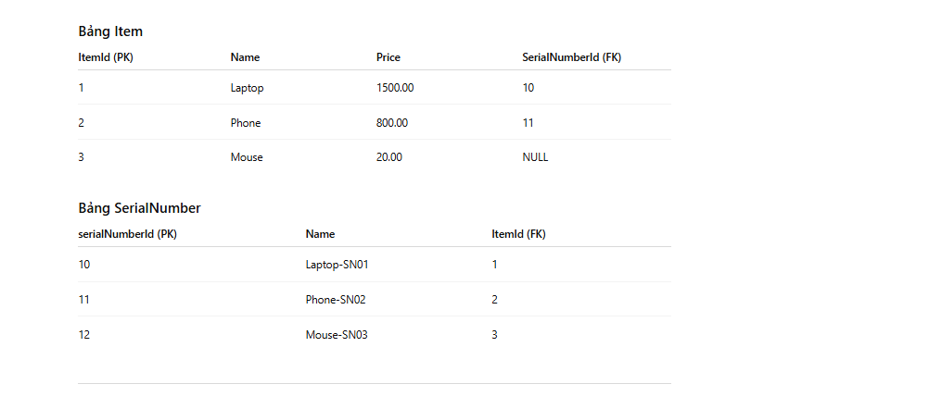
SerialNumber.serialNumberId [ khóa chính ] = Item.serialNumberId [khóa ngoại]
( SerialNumber-> Item ).

Item.ItemId [khóa chính] = SerialNumber.ItemId [khóa ngoại]
( Item-> SerialNumber).

Cách dùng lệnh Join trong LINQ để Join nhiều bảng lại với nhau
Note : cùng bậc thì ghi cái nào trước cũng được còn khác thì thì đi tuần tự
🗂️ Bảng trong database
Item
ItemId | Name | Price | SerialNumberId
1 | Bút | 5000 | 10
2 | Thước | 3000 | NULL
3 | Vở | 7000 | 12

Class Item
Public int ItemId // khóa chính
Public string Name
Public Double Price
Public int SerialNumberId // khóa ngoại
Public SerialNumber SerialNumber // Navigation Property

SerialNumber
SerialNumberId | Name | CategoryId
10 | SN-BUT-001 | 100
12 | SN-VO-777 | 100
Class SerialNumber
Public int SerialNumberId // khóa chính
Public string Name
Public int CategoryId // khóa ngoại
Public Category Category // Navigation Property

Category
CategoryId | Name
100 | Học tập

Class Category
Public int CategoryId // khóa chính
Public string Name

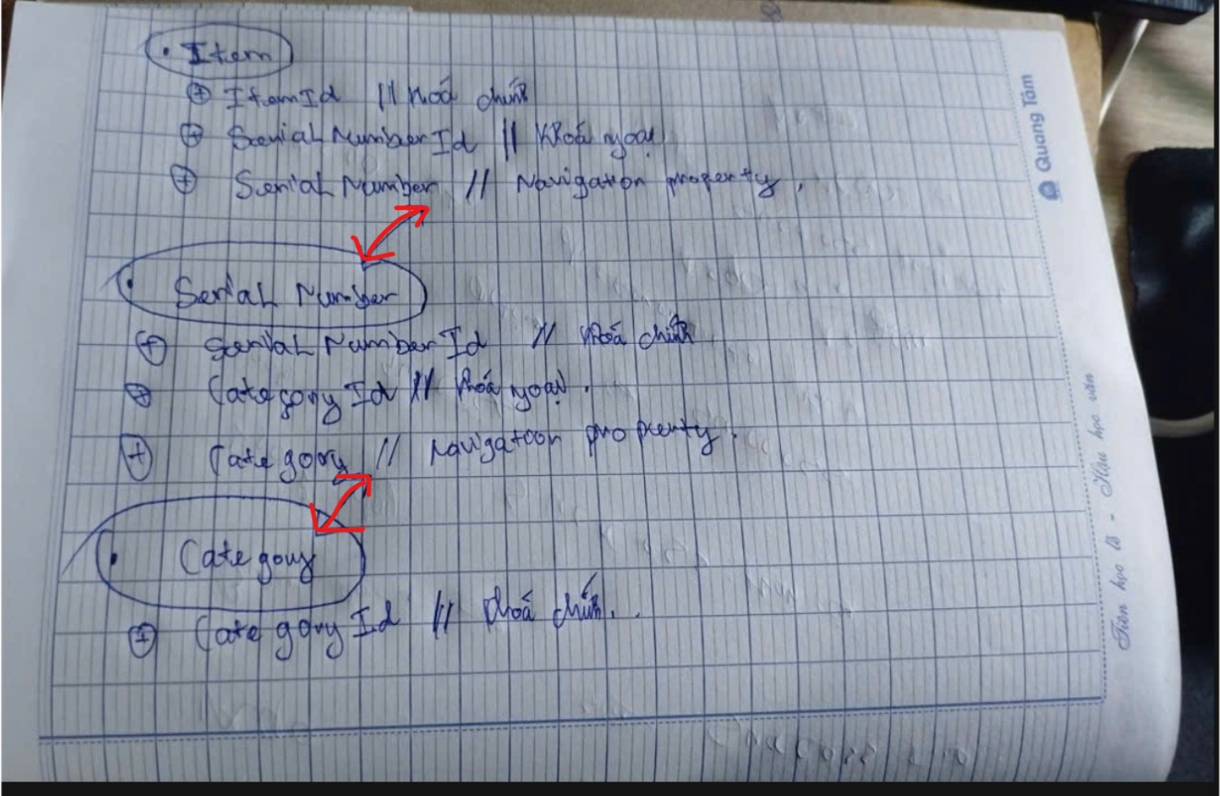

// xuất phát từ Items
var items = await _context.Items
.Include(i => i.SerialNumber) // Item → SerialNumber
.ThenInclude(sn => sn.Category) // SerialNumber → Category
.ToListAsync();

//xuất phát từ serialNumber
var serialNumber = await _context.SerialNumbers
.Include(sn => sn.Category) // SerialNumber → Category
.Include(sn => sn.Item) // SerialNumber → Item
.ToListAsync();

//xuất phát từ category
var categories = await _context.Categories
.Include(c => c.SerialNumbers) // Category → SerialNumbers
.ThenInclude(sn => sn.Item) // SerialNumber → Item
.ToListAsync();

Note : điều kiện Column được Null hay Not Null trong Model và Mapping tới Database trong mvc
public class BrandModel
{
public string Name { get; set; } // NOT NULL trong database
public string Slug { get; set; } // NOT NULL trong database
public string Description { get; set; } // NOT NULL trong database
public int Status { get; set; } // NOT NULL trong database
}

BrandModel brand = new BrandModel {
Name = "dfsf",
Slug = "ttt",
Description = "good product"
// ❌ THIẾU Status - mặc định = 0 nhưng database có thể không chấp nhận
};

SQL

CREATE TABLE Brands (
Id INT PRIMARY KEY,
Name NVARCHAR(100) NOT NULL, -- Bắt buộc
Slug NVARCHAR(100) NOT NULL, -- Bắt buộc
Description NVARCHAR(MAX) NOT NULL, -- Bắt buộc
Status INT NOT NULL -- Bắt buộc, không cho phép NULL
)
public class BrandModel
{
public string Name { get; set; } ;
public string Slug { get; set; };
public string Description { get; set; };
public int? Status { get; set; } // ✅ Thêm dấu ? để cho phép null
}

CREATE TABLE BrandModels (
Id INT PRIMARY KEY IDENTITY(1,1), -- EF tự thêm Id làm PK
Name NVARCHAR(MAX) NOT NULL, -- NOT NULL (vì string không có ?)
Slug NVARCHAR(MAX) NOT NULL, -- NOT NULL
Description NVARCHAR(MAX) NOT NULL, -- NOT NULL
Status INT NULL -- NULL (vì có int?) Status có thể null
);
❌ NOT NULL = BẮT BUỘC PHẢI CÓ GIÁ TRỊ
✅ NULL = CÓ THỂ ĐỂ TRỐNG/KHÔNG CÓ GIÁ TRỊ

Bài tập minh họa join table trong asp.net mvc
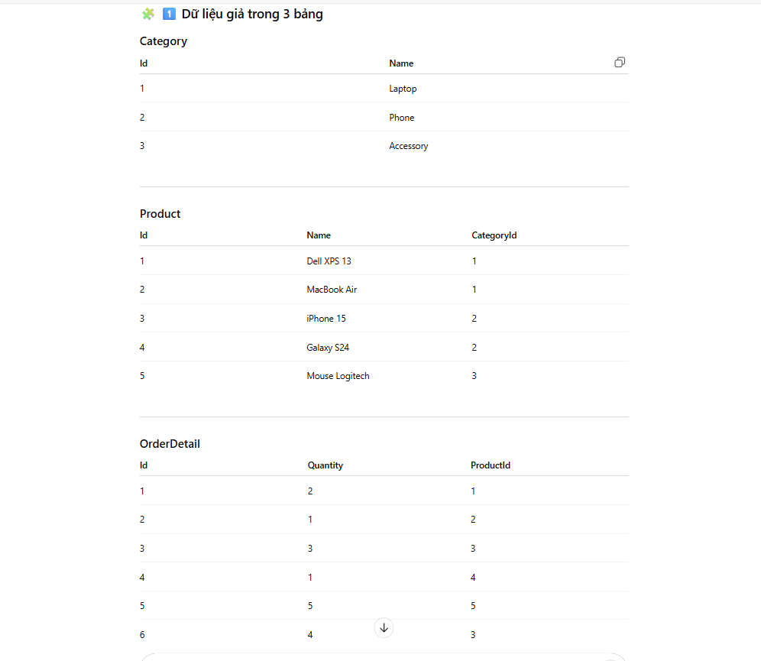

Models
🧩 1. Bảng Category
public class Category
{
public int Id { get; set; }
public string Name { get; set; }

// Quan hệ 1 - N: 1 Category có nhiều Product
public List<Product> Products { get; set; }
}

🧩 2. Bảng Product
public class Product
{
public int Id { get; set; }
public string Name { get; set; }

// Khóa ngoại
public int CategoryId { get; set; }
public Category Category { get; set; }

// Quan hệ 1 - N với OrderDetail
public List<OrderDetail> OrderDetails { get; set; }
}

🧩 3. Bảng OrderDetail

public class OrderDetail
{
public int Id { get; set; }
public int Quantity { get; set; }

// Khóa ngoại
public int ProductId { get; set; }
public Product Product { get; set; }
}
Controllers
Th1 : Join từ Categories Products OrderDetails (1-n-n)
var result = _context.Categories
.Include(c => c.Products) // JOIN Category → Product
.ThenInclude(p => p.OrderDetails) // JOIN Product → OrderDetail

Th2 Join từ OrderDetails Products Categories (n-1-1)
var item = _context.OrderDetails.Include(c => c.Product).ThenInclude(x => x.Category).ToList();

Th3 join từ Products Categories && Product OrderDetails(1-n&&n-1)
var result = _context.Products
.Include(p => p.Category) // JOIN Product → Category
.Include(p => p.OrderDetails) // JOIN Product → OrderDetails
.ToList();

Views
Th1 : Join từ Categories --> Products --- > OrderDetails (1-n-n)
<table class="table table-bordered">
<thead>
<tr>
<th>Category</th>
<th>Product</th>
<th>OrderDetail Id</th>
<th>Quantity</th>
</tr>
</thead>
<tbody>
@foreach (var category in Model)
{
foreach (var product in category.Products)
{
foreach (var order in product.OrderDetails)
{
<tr>
<td>@category.Name</td>
<td>@product.Name</td>
<td>@order.Id</td>
<td>@order.Quantity</td>
</tr>
}
}
}
</tbody>
</table>

Th2 Join từ OrderDetails -> Products -> Categories
@model List<Check.Models.OrderDetail>
<table class="table table-bordered">
<thead>
<tr>
<th>OrderDetail Id</th>
<th>Quantity</th>
<th>Product</th>
<th>Category</th>
</tr>
</thead>
<tbody>
@foreach (var order in Model)
{
<tr>
<td>@order.Id</td>
<td>@order.Quantity</td>
<td>@order.Product?.Name</td>
<td>@order.Product?.Category?.Name</td>
</tr>
}
</tbody>
</table>

Th3 join từ Products Categories && Product OrderDetails

@model List<Product>
<table class="table table-bordered">
<thead>
<tr>
<th>Product</th>
<th>Category</th>
<th>OrderDetail Id</th>
<th>Quantity</th>
</tr>
</thead>
<tbody>
@foreach (var product in Model)
{
foreach (var order in product.OrderDetails)
{
<tr>
<td>@product.Name</td>
<td>@product.Category?.Name</td>
<td>@order.Id</td>
<td>@order.Quantity</td>
</tr>
}
}
</tbody>
</table>

Result
Th1 : Join từ Categories --> Products --- > OrderDetails (1-n-n)

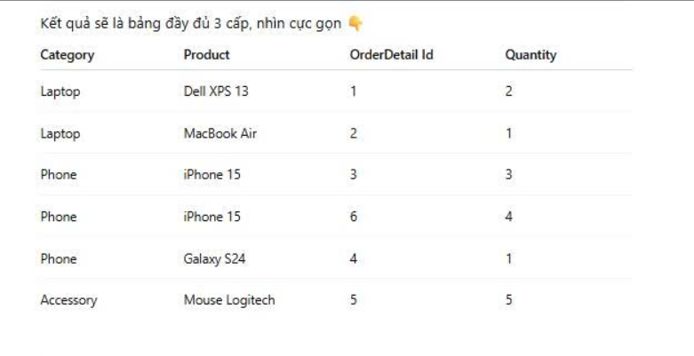

Th2 Join từ OrderDetails -> Products -> Categories
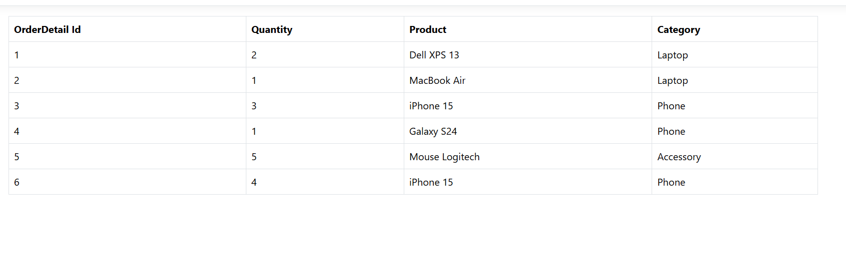

Th3 join từ Products Categories && Product OrderDetails

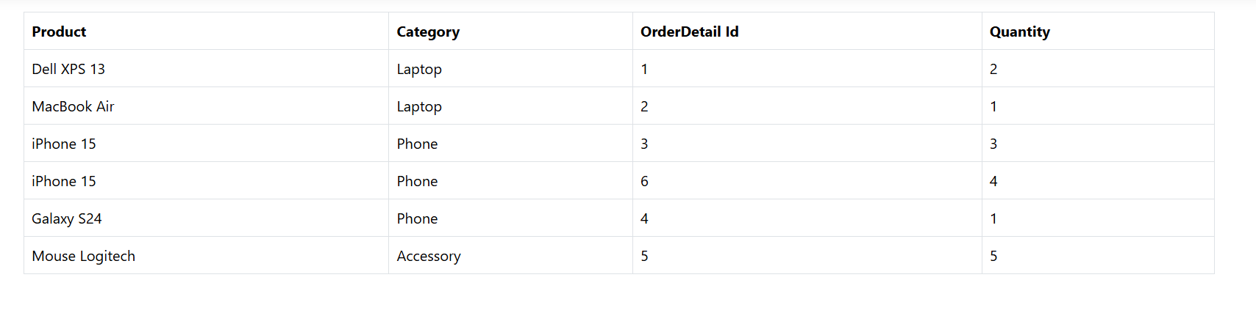

- Trường hợp bổ sung thêm models Class Supplier

Và Category nối với Supplier theo quan hệ là (1-n)
Và Supplier nối với Category theo quan hệ ( n-1)
public class Supplier
{
[Key]
public int Id { get; set; }
public string Name { get; set; }

// Khóa ngoại: Supplier liên kết với Category
public int ? CategoryId { get; set; }
public Category ? Category { get; set; }
}
public class Category
{
public int Id { get; set; }
public string Name { get; set; }
// Quan hệ 1 - N: 1 Category có nhiều Product
public List<Product> Products { get; set; }
// Quan hệ 1 - N: Category có nhiều Supplier
public List<Supplier> Suppliers { get; set; }
}

- Controller
Đi từ Product
var products = _context.Products
.Include(p => p.Category) // Lấy Category
.ThenInclude(c => c.Suppliers) // Lấy Suppliers của Category
.Include(p => p.OrderDetails) // Lấy OrderDetail của Product
.ToList();

return View(products);

Views
@model List<Product>
<table class="table table-bordered">
<thead>
<tr>
<th>Category</th>
<th>Supplier</th>
<th>Product</th>
<th>OrderDetail Id</th>
<th>Quantity</th>
</tr>
</thead>
<tbody>
@foreach (var product in Model) // Vòng 1: Product
{
foreach (var order in product.OrderDetails) // Vòng 2: OrderDetail
{
foreach (var supplier in product.Category.Suppliers) // Vòng 3: Supplier
{
<tr>
<td>@product.Category.Name</td>
<td>@supplier.Name</td>
<td>@product.Name</td>
<td>@order.Id</td>
<td>@order.Quantity</td>
</tr>
}
}
}
</tbody>
</table>
- Resul